ZABAWA Z PLASTYKĄ

PROGRAM ZAJĘĆ ROZWIJAJĄCYCH UZDOLNIENIA PLASTYCZNE

Autor: Justyna Kurkowska

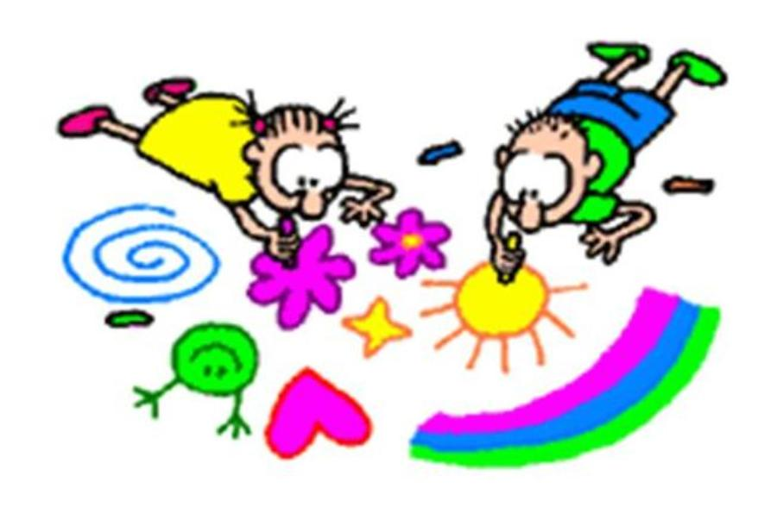

Toruń 2017

Wprowadzenie

Twórczość plastyczna jest jedną z ważniejszych form działalności dziecka w wieku przedszkolnym. Dzięki plastyce dziecko nie tylko pobudza i wyraża swoje myśli i emocje ale również zaspakaja potrzebę ekspresji. Jednym z wielu zadań przedszkola jest stymulowanie rozwoju takich zdolności dzieci, dzięki którym kształtują one swoją osobowość, zwiększając tym samym szansę powodzenia w szkole i w życiu. Przedszkole ma stworzyć dzieciom warunki, w których znajdą odwagę, aby podjąć wyzwania i wykorzystać własne możliwości oraz zdolności, uczyć wiary we własne siły jak również starać się usuwać zahamowania, poczucie niepewności. Wydaje się oczywiste, że jednym z lepszych a być może najlepszym sposobem wspomagającym wszechstronny rozwój dziecka a przy tym harmonijny rozwój osobowości są zajęcia plastyczne.
Twórczość dziecięca jest czynnością odruchową, instynktowną i podświadomą. Małe dziecko przeżywa podczas tworzenia radość, zadowolenie, które pobudzają go do dalszej zabawy zarówno formą jak i barwą a widoczne efekty własnej działalności motywują dzieci do dalszych poszukiwań własnej drogi artystycznej. Wychodząc temu naprzeciw należy zaproponować dziecku różnorodne formy ekspresji, tak by dać mu możliwość odkrywania, eksperymentowania a poprzez to czerpanie radości z obcowania ze sztuką w największym tego słowa znaczeniu ale i ze światem barw, kolorów, faktur, przedmiotów, przyrody nieożywionej i ożywionej.
Realizacja programu z pewnością przyczyni się do ogólnego rozwoju dziecka, umożliwi mu aktywne poznawanie świata zgodnie z jego potrzebami, zainteresowaniami i dążeniami.

Założenia programu:
Program jest zgodny z Podstawą Programową Wychowania Przedszkolnego,
Program kierowany jest do dzieci uzdolnionych plastycznie w grupie liczącej nie więcej niż 10 wychowanków,
Program realizowany będzie w ramach koła plastycznego poza godzinami pracy dydaktycznej w wymiarze 15-30 min tygodniowo przez okres jednego roku szkolnego,

Cel główny programu:
Rozwijanie uzdolnień i zainteresowań artystycznych dzieci oraz ich wrodzonych możliwości twórczych poprzez różnorodne działania plastyczne.
Cele szczegółowe:
kształtowanie wrażliwości oraz ekspresji plastycznej,
stwarzanie okazji do poznawania różnorodnych technik plastycznych oraz do eksperymentowania różnym materiałem,
wyrażanie swojej wiedzy, przeżyć i doświadczeń za pomocą plastycznych środków wyrazu,
kształtowanie twórczej postawy, kreatywności
aktywizowanie procesów poznawczych,
kształtowanie zainteresowania wytworami artystycznymi- dziełami sztuki poprzez obcowanie z malarstwem (reprodukcje obrazów), architekturą, wytworami sztuki ludowej, fotografią ,
rozwijanie wrażliwości zmysłowej, estetycznej,
kształtowanie umiejętności współdziałania w zespole,
odkrywanie i budzenie wiary we własne możliwości i zdolności,
rozwijanie dyspozycji psychicznych – samodzielności, wytrwałości, umiejętności planowania, dokonywania właściwych wyborów, własnego potencjału pozytywnych wartości.

Przewidywane osiągnięcia dzieci:
- dostrzega piękno w otaczającym go świecie i przedstawia za pomocą działań plastycznych swoje przeżycia i wiedzę,
- posługuje się plamą, linią, szeroką paletą barw, poznaje i nazywa odcienie kolorów,
- stosuje różnorodne techniki plastyczne, eksperymentuje z materiałem i tworzywem plastycznym,
- sprawnie posługuje się materiałami i narzędziami plastycznymi,
- potrafi pracować w zespole,
- podejmuje samodzielnie pracę, jest wytrwałe, pełne inwencji i inicjatywy; systematyczne, umiejętnie planuje swoją pracę,
- potrafi wyrazić słowami ogólne wrażenia na temat oglądanych dzieł sztuki,

Zadania nauczyciela:
- tworzy sytuacje edukacyjne sprzyjające samodzielnemu myśleniu i rozwiązywaniu zadań.
- inspiruje dzieci, motywuje do zabawy plastyką poprzez wyzwalanie w nich ciekawości, rozwijanie wyobraźni i fantazji, tworzy klimat sprzyjający pracy twórczej,
- zachęca dziecko do tworzenia, odkrywania, wypowiadania się w różnych technikach plastycznych i przy użyciu elementarnych środków wyrazu, prostych kompozycji i form konstrukcyjnych,
- zaspakaja potrzebą bezpieczeństwa, akceptacji, swobody,
Umiejętności i wiadomości jakie dziecko powinno zdobyć podczas zajęć kółka plastycznego:
- Rysuje kredką świecową, pastelową, mazakiem, kredą, patykiem, węglem, świecą na różnych rodzajach papieru,
- Maluje na różnorodnym materiale: na papierze, tekturze falistej, gazecie itp. o różnych formatach i wielkościach; malowanie farbami plakatowymi, akwarelami, palcami i z użyciem pędzli i innych przedmiotów- przyborów. Komponuje całą płaszczyznę, próbuje stosować zasadę stosowania proporcji i aranżowania perspektywy.
- Wie, co to portret, podejmuje próby rysowania portretu, np. nauczyciela, za pomocą węgla i ołówka.
- Odtwarza martwą naturę.
- Rysuje i maluje inspirowane muzyką, literaturą, własnymi przeżyciami, z zastosowaniem różnych form i technik.
- Eksperymentuje w trakcie używania różnych materiałów plastycznych.
- Wykonuje wycinanki płaskie i formy przestrzenne z papieru; łączy w różny sposób elementy np. technika collage.
- Wykonuje wydzieranki; odtwarza określone kształty z papieru, nakleja, skleja elementy tworząc kompozycję.
- Stempluje przy użyciu różnorodnego materiału również dłoni; gumki recepturki, gumki frotki, korki, balony nadmuchane niewielką ilością powietrza lub wypełnione różnymi materiałami (mąką, solą, mąką ziemniaczaną itp.), zgniecioną gazetę, nakrętki lub samodzielnie wykonanymi stemplami np. z warzyw, plasteliny.
- Tworzy kompozycję łącząc różne tworzywa z materiałem przyrodniczym i innymi materiałami np. koraliki, piórka, skrawki materiału.
- Lepi z masy papierowej, solnej, gliny.
- Wykonuje proste prace plastyczne w konwencji sztuki ludowej: malowanie tkanin, ozdabianie elementami papierowych talerzyków, miseczek, dzbanków, lepienie z gliny, malowanie pisanek.
- Poznaje dzieła sztuki i ich twórców: obrazy lub ich reprodukcje, fotografia, wybrane zabytki, pomniki i budowle o charakterystycznej i ciekawej architekturze. Wyraża słowami ogólne wrażenia na temat oglądanych dzieł sztuki (malarstwa, rzeźby).
- Zespołowo wykonuje prace plastyczne; planowanie, podział zadań, kształtowanie umiejętności współpracy i poczucia odpowiedzialności.
- Dokonuje oceny wytworów własnych i kolegów.

Metody
Działania praktycznego
Doświadczeń i eksperymentowania
Pokazu i obserwacji
Konkursów
Warsztatów plastycznych
Ewaluacja
Ewaluacja to proces zbierania, analizowania i wartościowania danych w celu podjęcia decyzji dotyczących przyszłych działań.
Narzędzia do ewaluacji:
zgromadzone prace plastyczne
własne obserwacje osiągnięć dzieci
ankieta dla rodziców
ankieta dla dziecka
dyplomy z udziału w konkursach plastycznych

ANKIETA DLA RODZICA DZIECKA UCZĘSZCZAJĄCEGO NA ZAJĘCIA PLASTYCZNE
1. Czy Państwa dziecko chętnie uczęszcza na zajęcia plastyczne? (podkreśl właściwą odp.) a. TAK b. NIE
2. Jak Państwo oceniacie poziom prowadzonych zajęć (proszę zaznaczyć X właściwą odp.) a. Bardzo dobry b. Zadowalający c. Niewystarczający
3. Czy Państwo uważają, że tego typu dodatkowe zajęcia są potrzebne? A. TAK B. NIE
WYWIAD DLA DZIECKA UCZĘSZCZAJĄCEGO NA ZAJĘCIA PLASTYCZNE
1.Czy lubisz chodzić na zajęcia plastyczne? A. TAK B. NIE
2. Czego uczysz się na tych zajęciach?
3. Dlaczego chodzisz na zajęcia plastyczne?

